天津市东丽区金桥街社区卫生服务中心

一、科室设置：

全科 预防保健科 放射科 国医堂 妇科保健科 妇科 眼科 耳鼻喉科 检验科 口腔科 心电图科 超声科

二、公共服务职能：承担疾病预防等公共卫生服务和一般常见病的基本医疗服务；负责社区预防、保健、医疗、康复、健康教育、妇幼保健和计划生育服务等工作。承担卫生计生监督协管工作，接受区卫生计生综合监督所、街道卫生和计划生育办公室的业务指导。

三、服务内容：

全科诊室：周一至周日，8:00-12: 00，13: 30-16:30，节假日照常应诊

出诊医师：杨文月主治医师 段晓峰医师

中医诊室：周一周三周四 遇节假日停诊

眼科诊室：周一上午8:00-12:00

出诊医师：医大二院刘洋主治医师，遇节假日停诊

妇科诊室：周一、周二上午，8:00-12:00

出诊医师:东丽中医医院张琳慧副主任医师，赵荣美主治医师，王莉华主治医师，遇节假日停诊

妇女保健：周一至周四上午产检8:00-12:00(周四无超声)周二周三上午建册9:00前空腹携带证件，遇节假日停诊

出诊医师：李静主治医师

口腔科：周日、周一全天，定期调整

出诊医师：于亚男口腔执业医师

耳鼻喉科：周二、周三、周四半天，8:00-12:00

出诊医师：东丽医院退休副主任医师刘雪发，遇节假日停诊

超声科：周一、周二、周三半天，8:00-12:00

出诊医师：军粮城医院退休主治医师赵义明，遇节假日停诊

家庭医生签约团队信息：

枫榆团队（枫榆、枫舒、枫悦、枫畅、大郑）：刘大夫15302136839

仁雅团队（仁雅、仁欣、仁静、仁乐）：郑大夫18526685837

龙泉团队（龙泉里社区）：刘大夫13132203002

景云团队（景云、景晴、景文）：蔡大夫18526681217

怡盛团队（怡盛、怡心、怡贤）：李大夫13194683548

悦盛园团队（东盛园、悦盛园）：李大夫18502207511

四、服务流程：（门诊服务流程；双向转诊服务流程）

五、专业介绍：

特色门诊为眼科门诊：

刘洋主治医师、中共党员、天津医科大学眼科学硕士、现就职于天津医科大学第二医院眼科。具备多年临床工作经验，擅长眼表、眼底疾病青光眼、白内障等眼部疾病的诊疗以及眼视光学的相关检查。多年来，在中华核心期刊发表多篇科研论文，获得多项科研成果，并参加中国援外医疗队远赴西非，深受病患的好评。

六、就诊须知：

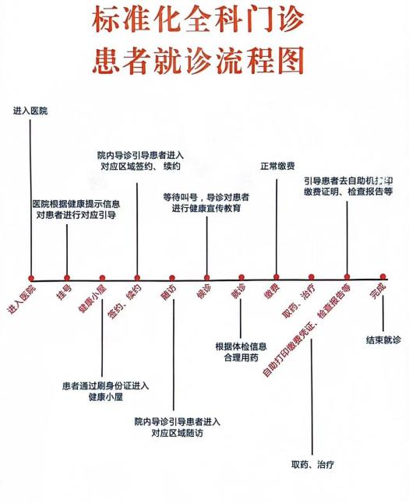

（门诊、急诊就诊流程、就诊期间应知晓的相关事务、注意事项及应遵守的规章制度等）

七、检验检查：

检验项目服务时间:

周一至周四上午9:30前空腹：血流变，肝肾功能及同型半胱氨酸

周一至周三上午9:30前空腹：甲状腺功能检测(六项）或三项 T3 T4 FT3 FT4 TSH TPO

周一至周四上午9:30前:糖化（HbACC），孕酮及HCGC血，叶酸及B12，铁蛋白

常规项目：周一至周五：血常规、血糖（指血）、C14呼气试验、便潜血（FOB）、白带常规及BV检测

性激素及肿瘤标示物：外送检测，周一至周四。

检验科检查须知：

1、空腹（抽血前12小时禁食，可少量饮水）抽血时间一般为上午10:00前，如就诊前未进餐的患者为方便您的就诊，仍可抽血。

2、尿常规检验须留取晨尿。

3、血脂受检者，抽血前两周保持平时饮食习惯，24小时内不饮酒，12小时内禁食，勿作剧烈运动。

4、肝功能受检者，请在抽血前三天保持平时饮食习惯，抽血前12小时禁食(可少量饮水)，勿作剧烈运动。

八、分级诊疗：

东丽医院双向转诊流程

门诊患者持双向转诊单到双向转诊服务台(导诊台)→导诊护士见转诊单安排患者优先挂号并到相应科室就诊

↓

就诊完毕

↓

接诊医师填写双向转诊单(接诊医师在门诊病历中告知患者需要回到社区卫生服务中心完成后续治疗和康复，并提出比较详细的后需治疗和康复方案;填写“双向转诊单” 患者将下传单交回社区卫生服务中心

↓

门诊办公室将上传单收取存档

(若夜间患者就诊)患者持双向转诊单到急诊科一急诊科护士见转诊单安排患者优先挂号并到相应科室就诊

↓

就诊完毕

接诊医师填写双向转诊单(接诊医师在急诊病历中告知患者需要回到社区卫生服务中心完成后续治疗和康复，并提出比较详细的后需治疗和康复方案;填写“双向转诊单” 患者将下传单交回社区卫生服务中心)

↓

门诊办公室将上传单收取存档

需住院患者持双向转诊单及住院证(由社区服务中心医师填写)→与各科主任或医务科(柴慈红 15522892338)联系安排患者住院治疗

↓

患者病情稳定符合转回社区指征

↓

患者出院

↓

住院医师填写双向转诊单(住院医师在出院小结中告知患者需要回到社区卫生服务中心完成后续治疗和康复，并提出比较详细的后需治疗和康复方案:填写“双向转诊单”患者将下传单交回社区卫生服务中心。)

↓

门诊办公室将上传单收取存档

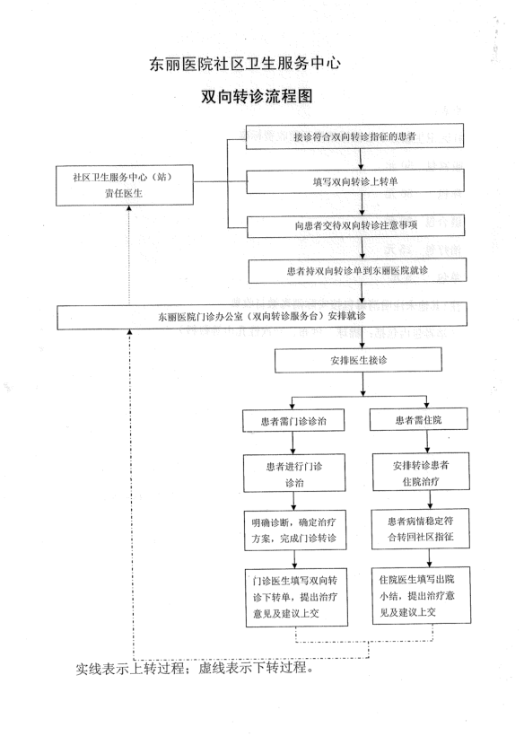

九、远程医疗：

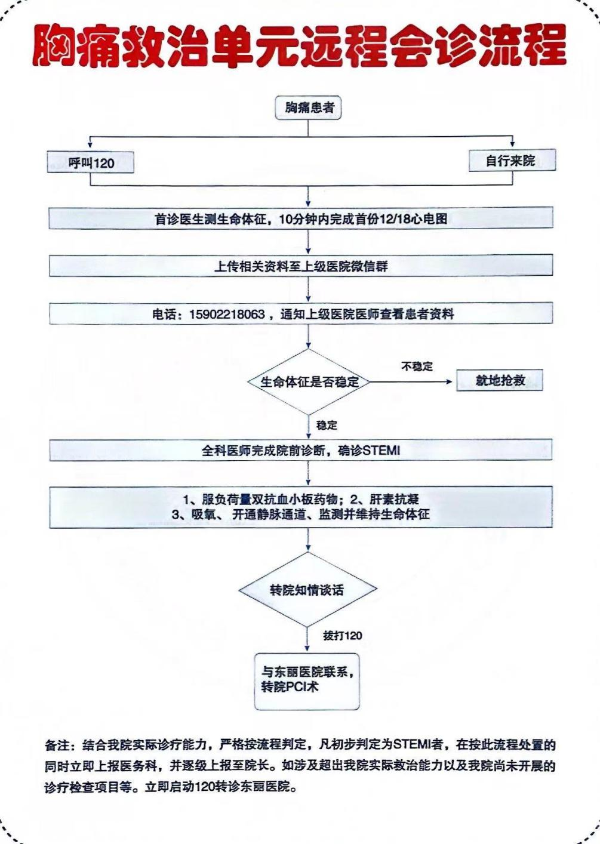

十、交通情况：

乘坐780路到小东庄中学站，再步行143米

乘坐716路、717路、817路到金桥公交站，再步行281米